幼儿运动分享——公德行为
 | 分析
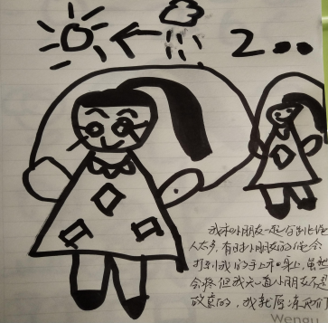 | 幼儿：“我和小朋友们一起玩跳绳，人很多有时候小朋友的绳子会打倒我的身上，虽然很疼，但是我知道他们不是故意的，我就会原谅他。”  分析：游戏情境提高幼儿公德意识。
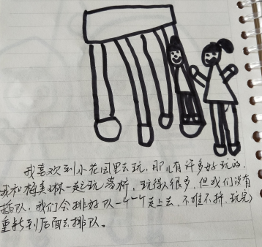 | 幼儿：“我喜欢去小花园玩，那里有很多好玩的，我和好朋友一起玩，玩的人很多但我们没有插队，我们要一个一个排好队不推不挤，玩过了继续排队。”  分析：游戏人数多以及游戏情境促进幼儿公德行为。
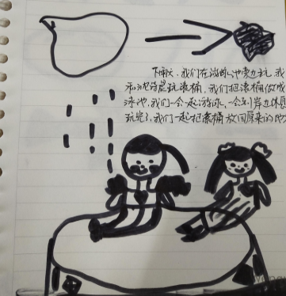 | 幼儿：“下雨天，我们在游泳池旁边玩，我和晨晨玩滚筒，我们把滚筒做成泳池，一会到岸边休息，我们把滚筒放回旁边。”  分析：游戏环境和游戏材料影响幼儿公德行为。
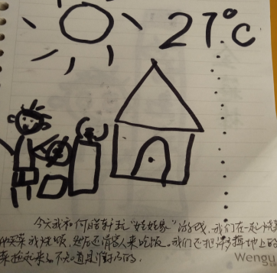 | 幼儿：“我和轩轩玩娃娃家的游戏，我们一起烧饭，他买菜我烧饭，然后请客人来吃饭，我们还把掉在地上的饭菜捡起来，不知道是谁扔的。”  分析：同伴的行为影响促进幼儿公德行为。
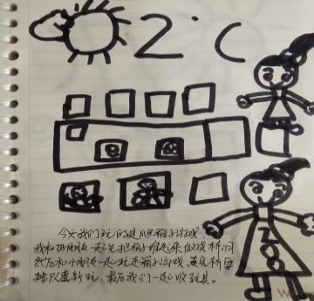 | 幼儿：“今天我们玩的爬箱子的游戏，我和好朋友一起把箱子堆起来做成桥洞，然后小朋友们一起走箱子的游戏，走完继续排队，然后收东西。”  分析：平时的游戏习惯让幼儿形成一定的公德行为。
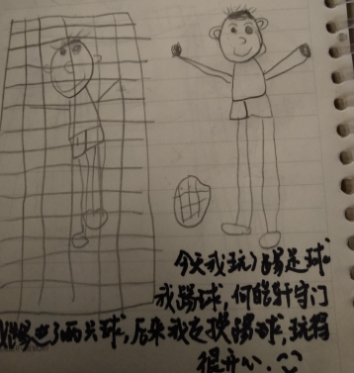 | 幼儿：“今天我玩了踢足球的游戏，轩轩守门，踢进了两个球后来我们交换，玩得很开心！”  分析：游戏规则以及游戏经验促进幼儿的公德行为。
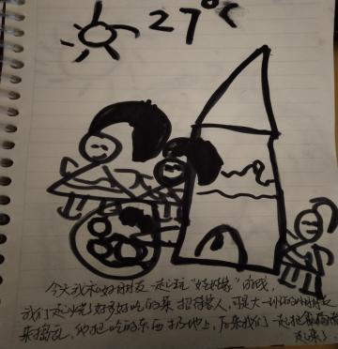 | 幼儿：“今天我玩的娃娃家的游戏，我们烧了好多的菜招待客人，可是大一班的小朋友来捣乱，他把吃的东西扔到地上，后来我们又捡起来了。”  分析：同伴之间的熟悉程度影响幼儿的公德行为。
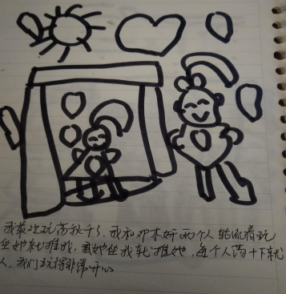 | 幼儿：“我最喜欢玩荡秋千了，我和小妍两个人轮流玩，我坐她就推我，她坐我就推她，每人荡十下，我们玩的很开心。”  分析：同伴之间约定的游戏规则，促进幼儿公德行为。
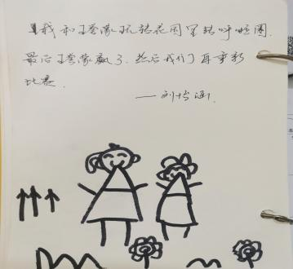 | 幼儿：“我和小濛玩呼啦圈，最后小濛赢了，我们两个说好了再重新开始。”  分析：友好的同伴关系以及游戏规则，提高幼儿公德行为。
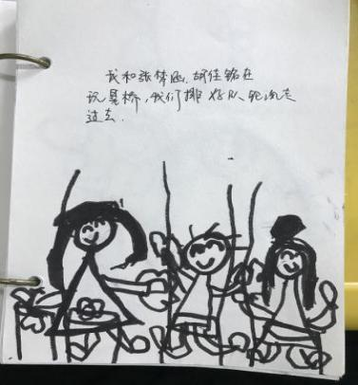 | 幼儿：“我和小涵和小铭一起玩荡桥，我们排好队轮流走过去。”  分析：友好的同伴关系以及游戏器材的特点，提高幼儿公德行为。
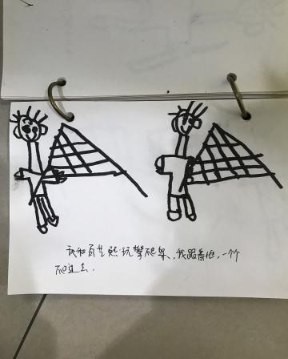 | 幼儿：“我和小馨一起爬攀爬架，我跟他一个一个爬过去。”  分析：友好的同伴关系以及游戏器材的特点，提高幼儿公德行为。
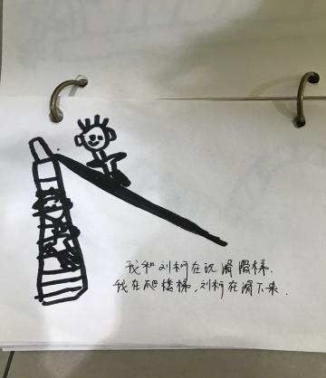 | 幼儿：“我和小珂在玩滑滑梯，我爬上去，他滑下来。”  分析：友好的同伴关系以及游戏习惯使幼儿养成了良好的公德行为。
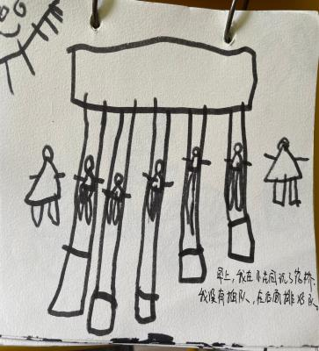 | 幼儿：“早上我在小花园玩荡桥，我没有插队，我在后面排着队伍玩。”  分析：友好的同伴关系以及游戏习惯使幼儿养成了良好的公德行为。
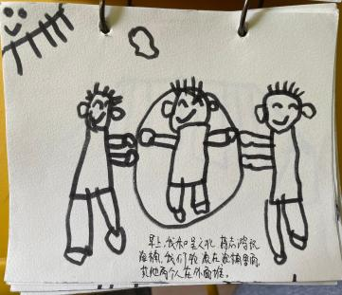 | 幼儿：“早上我和好朋友一起玩滚筒，我们两个轮流在里面，其他人在外面推。”  分析：友好的同伴关系以及游戏器材的特点，提高幼儿公德行为。
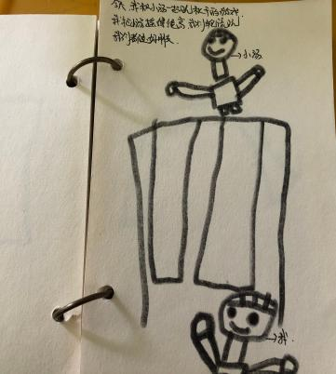 | 幼儿：“我和小汤一起玩荡秋千的游戏，我把小汤摇得很高，我们轮流玩，我们是好朋友。”  分析：友好的同伴关系以及游戏器材的特点，提高幼儿公德行为。

